**Destilador Inteligente**

Sérgio Manuel Figueira do Carmo

**TRABALHO DE FINAL DE CURSO**

Curso: **Engenharia Informática**

Orientador: Sérgio Correia

Ano Letivo: 2023 | 2024

Setembro | 2024

“Lorem ipsum dolor sit amet, consectetur adipiscing elit. Etiam eget ligula eu lectus lobortis condimentum. Aliquam nonummy auctor massa. Pellentesque habitant morbi tristique senectus et netus et malesuada fames ac turpis egestas. Nulla at risus. Quisque purus magna, auctor et, sagittis ac, posuere eu, lectus. Nam mattis, felis ut adipiscing.”

Nome do autor (normal)*, Título do Trabalho (em Itálico)*.

*Lorem ipsum dolor sit amet*

**Agradecimentos**

.

**Resumo**

Este projeto, tem como finalidade modernizar um destilador. Este destilador, era completamente analógico, foi realizado uma modernização na máquina removendo-se todos os componentes antigos e substituídos por componentes digitais, tal como LEDs (*light emitting diode*), *relays* e um microprocessador chamado de ESP32.

Devido ao ESP32 ser um microprocessador potente, é assim possível ter o *firmware* e um servidor WEB em execução num único microprocessador.

O *firmware* controla todo o funcionamento da máquina, tal como a administração do tanque de água. O *firmware* é programado em linguagem de programação C

A página WEB, é uma interface intuitiva para controle e monitorização da máquina.

A página WEB é programada em linguagem de programação HTML, JavaScript e AJAX.

**Palavras-Chave**: Destilador, HTML, C, Arduino, HTML, JS, AJAX, ESP32.

**Abstract**

g.

**Keywords**: Lorem, Ipsum, Lorem, Ipsum, Lorem, Ipsum.

Lista de Abreviaturas, Siglas e Símbolos

LED - light emitting diode.

AJAX - Asynchronous JavaScript and XML.

XML - Extensible Markup Language.

HTML - Hypertext Markup Language.

JS – JavaScript

CSS - Cascading Style Sheets

IDE - Integrated Development Environment

JSON - JavaScript Object Notation

SoC - System-on-Chip

SRAM - Static Random Acess Memory

**ÍNDICE GERAL**

1. ÍNDICE DE ANEXOS 9

2. ÍNDICE DE FIGURAS 10

3. ÍNDICE DE TABELAS 11

1. INTRODUÇÃO 1

2. Enquadramento e Justificação do Tema 1

3. Objetivos Gerais e Específicos 1

2.1. Objetivos gerais 1

2.2. Objetivos específicos 1

3. Metodologia e Meios Utilizados 3

4. Limitações da Pesquisa/Trabalho 3

5. Estrutura Geral do Trabalho 3

6. CAPÍTULO I – LOREM IPSUM 5

7. 1.1. Lorem Ipsum 5

8. 1.1.1. Lorem Ipsum 5

9. ESP32 7

10. 2.1. Lorem Ipsum 7

11. CONCLUSÃO 9

12. REFERÊNCIAS BIBLIOGRÁFICAS 11

13. ANEXOS 12

14. ANEXO 1 – “Designação do Anexo 1” 13

15. ANEXO 2 – “Designação do Anexo 2” 14

ÍNDICE DE ANEXOS

**Anexo 1** **-** Lorem Ipsum Dolor Sit Amet 1

**Anexo 2** **-** Lorem Ipsum Dolor Sit Amet 1

ÍNDICE DE FIGURAS

Figura 1 ESP32­WROVER­E 7

Figura 2 - Fotografia do Campus do Politécnico de Portalegre 7

**Figura 3 - Exemplo de Gráfico de Colunas** 8

ÍNDICE DE TABELAS

Tabela 1 - bla bla bla 6

1. INTRODUÇÃO

Lorem, felis ut adipiscing.

1. Enquadramento e Justificação do Tema
2. Requisitos
   1. Objetivos Gerais

1. Modo Automático

1.1. Liga/desliga a máquina com o temporizador

2. Modo Manual

2.1. Máquina sempre ligada em modo manual

3. Gestão de nível de água

3.1. Nível máximo desliga a bomba

3.2. Nível mínimo liga a bomba de água, liga resistência de calor e abre as válvulas

3.3. Nível de alarme desliga a resistência de calor, liga o led luminoso de alarme, fecha todas as válvulas

4. Controlo da destiladora via página WEB

* 1. Objetivos específicos

1. Uso do ESP32 WROVER-E DevKitC V4 board

1.1. Vantagens:

1.1.1. 26 I/O pins usáveis

1.1.2. WIFI integrado - 802.11n (2.4 GHz), up to 150 Mbps

1.1.3. CPU com 2 cores (core 0 corre firmware da máquina e core 1 o servidor WEB)

1.1.4. CPU trabalha a 40-MHz

1.1.5. Firmware desenvolvida em C

1.1.6. Arquitectura do CPU é open source, é possível programar ao nível do CPU se necessário, ao contrário se fosse usado, por exemplo, um raspberry pi

1.2. Desvantagens:

1.2.1. Memória para firmware + página web disponível muito limitada (8MB)

1.2.2. Por limitação de memória disponível no ESP32, velocidade de processamento e I/O disponíveis, apenas é possível fazer a página WEB em HTML usando CSS, e JavaScript, não havendo mais pins I/O disponíveis para ligar um módulo para cartão SD.

1.2.3. Limitação de CPU (40MHz)

1.3. Alternativas ao ESP32 WROVER-E DevKitC V4:

1.3.1. Raspberry pi

1.3.1.1. Uma opção boa seria usar um RP, teria muito mais memória e poder de processamento, mas os I/O não seriam suficientes (14 pins usáveis) para o projeto

1.3.2. Arduino Mega

1.3.2.1. O Arduino Mega tem muitos I/O (54 I/O), mas não tem WIFI e tem um CPU muito inferior (16MHz e 1 só core)

2. Página WEB

2.1. Página WEB vai ser desenvolvida em AJAX

2.1.1. É usado concatenação de strings (const char*) para desenvolvimento da página WEB

2.1.2. É usada a biblioteca “AP_WebPage.h” para criação do servidor WEB

3. WIFI

3.1. É usada a biblioteca “WiFiManager.h” para gestão do WIFI

3.1.1. Com esta biblioteca, se não é conhecida a rede WIFI, ela cria um AP (access point) para o utilizador poder escolher, ligar e guardar as credenciais da nova rede WIFI na memória EEPROM e vai ligar-se à nova rede.

4. EEPROM (Electrically-Erasable Programmable Read-Only Memory)

1. Hardware
   1. Arquitetura Geral

Esquema de processo

* 1. Inputs e outputs

Filtro para inputs

Reles

Depósito e os sensores de nível

Bombas e válvulas a 220v

LED com rele a 5v

O *firmware* da destiladora é programado em linguagem C, inclui os ficheiros de inclusão (ficheiros *header* com a extensão .h). A página *WEB* é programada em HTML com os respetivos ficheiros de CSS para adicionar estilos e os ficheiros JS, para executar JavaScript.

Todo o projeto foi elaborado no IDE *Visual Studio Code* com as extensões *PlatformIO IDE, GitHub Copilot* e *Doxygen.*

Todo o projeto foi também elaborado no sistema operativo Fedora 40 (Linux).

Software

## Firmware

Diagramas casos de uso

Diagrama de camadas

Maquina de estados

Fluxograma geral de funcionamento: ler inputs, escrever outputs, processar pedido web, processar maquina estados,…..

## Web

Arquitetura

Não encontrei muitas dificuldades/limitações na pesquisa acerca do trabalho, a comunidade Arduino é muito grande e por consequência, há muita documentação disponível, talvez por haver tanta documentação, tenha havido uma certa dificuldade em filtrar o que realmente se adequasse ás minhas necessidades, tal como o método de comunicação (AJAX) entre o *firmware* e a página WEB.

Na pasta raiz, estão as pastas “data”, “Documentation”, “include”, “lib” e “src”.

* data - Tem tudo o que é relacionado com a página de internet, tal como os ficheiros HTML, CSS e JS.
* Documentation – Contém tudo o que está relacionado com a documentação, tal como o relatório.
* Include – Contém todas os ficheiros *headers* necessários para o funcionamento do *software*.
* Lib – Esta pasta, contém as bibliotecas necessárias para o *software*.
* Src – Contém os ficheiros ‘.cpp’
* Na pasta raiz, estão ainda 2 ficheiros necessários para o funcionamento:
  + “partitions.csv”, que contém a configuração das partições da memória do ESP32.
  + “platformio.ini”, contém a configuração da extensão PlatformIO.

ESP32

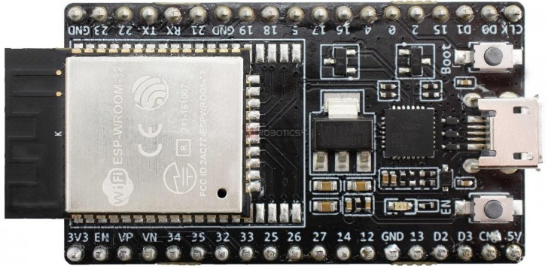

Figura 1 ESP32­WROVER­E

O módulo de desenvolvimento usado no projeto é um ESP32 WROVER-E [1] (ver Figura 1), é um SoC (System on a Chip) desenvolvido pela empresa *fabless semiconductor company (Espressif Systems, SSE: 688018.SH)* [2].

O ESP32 tem um processador com 2 núcleos que podem ser controlados individualmente e a frequência pode ser ajustada a partir de 80MHz até 240MHz, 520KB de SRAM (*Static Random Acess Memory*) e 4MB de memória FLASH.

O módulo tem também incorporado um módulo de Wi-fi e Bluetooth, sendo o Wi-Fi capaz de suportar os protocolos 802.11 b/g/n (802.11n até 150Mbps).

O módulo tem 38 pinos dos quais 29 são usáveis:

Tabela 1 - bla bla bla



SRAM é um tipo de memória volátil usada em sistema embedidos, esta memória usa circuitos *flip-flop* que acegura que os dados ficam presentes enquanto sejam alimentadas com energia elétrica. Este tipo de memória tem a vantagem de oferecer alta velocidade de acesso e ser energeticamente muito eficiente.

Figura 2 - Fotografia do Campus do Politécnico de Portalegre

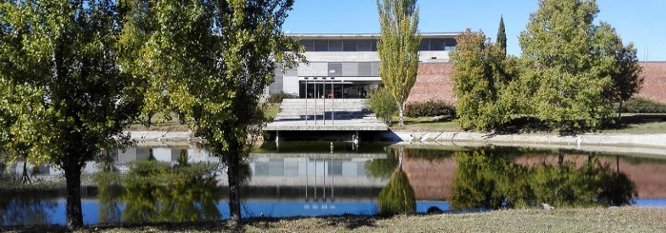

Fonte: [www.jornalaltoalentejo.com](http://www.jornalaltoalentejo.com)

Lorem ipsum dolor sit amet, consectetur adipiscing elit. Etiam eget ligula eu lectus lobortis condimentum. Aliquam nonummy auctor massa. Pellentesque habitant morbi tristique senectus et netus et malesuada fames ac turpis egestas.

1. 2.1. Lorem Ipsum

Lorem ipsum dolor sit amet, consectetur adipiscing elit. Etiam eget ligula eu lectus lobortis condimentum. Aliquam nonummy auctor massa. Pellentesque habitant morbi tristique senectus et netus et malesuada fames ac turpis egestas.

**Figura 3 - Exemplo de Gráfico de Colunas**

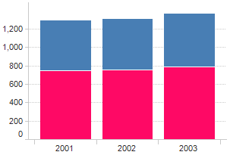

**Fonte:** [**https://docs.tibco.com**](https://docs.tibco.com)

Lorem ipsum dolor sit amet, consectetur adipiscing elit. Etiam eget ligula eu lectus lobortis condimentum. Aliquam nonummy auctor massa. Pellentesque habitant morbi tristique senectus et netus et malesuada fames ac turpis egestas.

1. CONCLUSÃO

Lorem ipsum dolor sit amet, consectetur adipiscing elit. Etiam eget ligula eu lectus lobortis condimentum. Aliquam nonummy auctor massa. Pellentesque habitant morbi tristique senectus et netus et malesuada fames ac turpis egestas.

Lorem ipsum dolor sit amet, consectetur adipiscing elit. Etiam eget ligula eu lectus lobortis condimentum. Aliquam nonummy auctor massa. Pellentesque habitant morbi tristique senectus et netus et malesuada fames ac turpis egestas.

1. REFERÊNCIAS BIBLIOGRÁFICAS

American Psychological Association (2020). *APA style blog*. https://apastyle.apa.org/blog.

Andrade, M. (1997). *Introdução à metodologia do trabalho científico: Elaboração de trabalhos de graduação* (2ª ed.) Atlas.

1. ANEXOS
2. ANEXO 1 – “Esquema Elétrico”

Instruções

1. ANEXO 2 – “Designação do Anexo 2”